INSTITUTO FEDERAL DE EDUCAÇÃO, CIÊNCIA E TECNOLOGIA DE PERNAMBUCO – CAMPUS RECIFE

CURSO DE ANALISE E DESENVOLVIMENTO DE SISTEMAS

Alexsandro Matias de Almeida

Diogo do Nascimento Gomes

Modelagem de dados no mongoDB baseado nos casos do Covid-19 Brasileiro, da União Europeia comparados com os dados Mundiais

RECIFE

04/2021

DIOGO DO NASCIMENTO GOMES 20201Y6-RC0347

Alexsandro Matias de Almeida

Modelagem de dados no mongoDB baseado nos casos do Covid-19 Brasileiro, da União Europeia comparados com os dados Mundiais

Projeto apresentado como conclusão à disciplina de Banco de dados II do curso de Análise e desenvolvimento de sistemas do Instituto Federal de Educação, Ciência e Tecnologia de Pernambuco - Campus Recife

Professor Avaliador: Rafael Roque Aschoff.

RECIFE

04/2021

RESUMO

Esse trabalho tem como objetivo a apresentação da consulta ao banco de dados mongoDB após a inserção dos dados coletados pela API-covid, relacionados ao banco de dados do governo federal sobre a covid-19 no país.

SUMÁRIO

Adicione títulos (Formatar > Estilos de parágrafo) e eles serão exibidos no seu sumário.

INTRODUÇÃO

O presente Trabalho tem como base bancos de dados do datasus, acessados pela api (rapid-api) esses dados são exportados em CSV, posteriormente importado no mongoDB com auxílio da ferramenta Studio 3T, e depois é feito a relação dos dados. Foram acessados os bancos de dados do Coronavírus Source Data, European Centre for Disease Prevention and Control[1]l é o banco de dados do Datasus. Porém nesta apresentação iremos fazer a consulta de dados referentes ao banco de dados Datasus. Foi utilizado nesse trabalho o mongoDB, a ferramenta studio 3t, além do docker para consumir a API, covidAPI.

Docker

Foi utilizado o docker para criação de um contêiner para facilitar a instalação e configuração do mongo. Para isso, foi criado um arquivo chamado docker-compose.yml (imagem.) em que consta toda a configuração para que o contêiner se comunique com servidor local.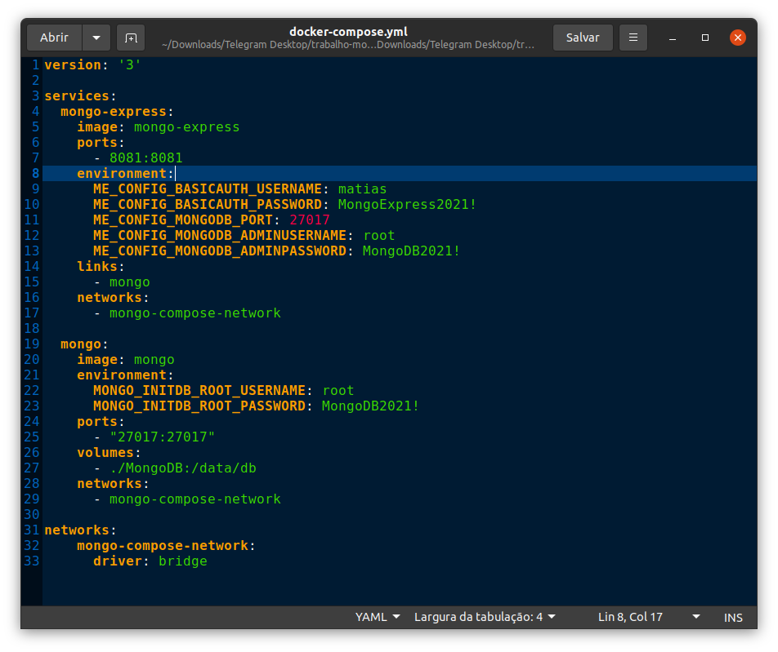Imagem 1: documento Docker compose.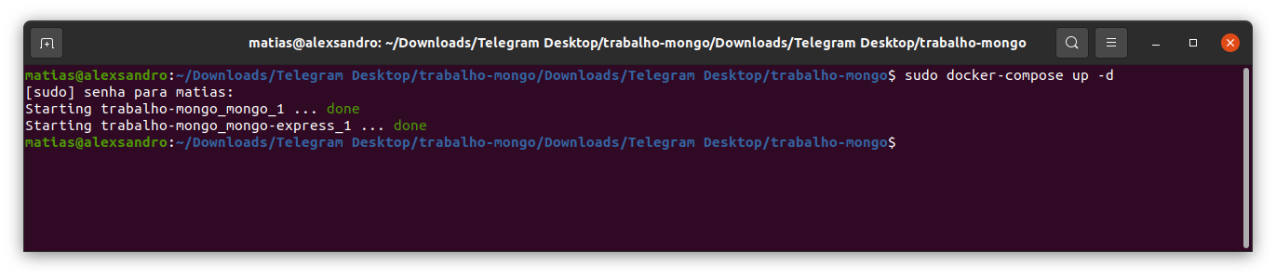

Imagem 2: execução do docker-compose .

Apos a execução do documento docker-compose as instruções lá listadas executaram seus processos tendo obitido a resultante dos dados consumidos do Datasus para o Mongo Express como observado na imagem 3. os dados podem ser obtidos em diferentes formatos, porém utilizamos o formato CSV para porterior importação na ferramenta 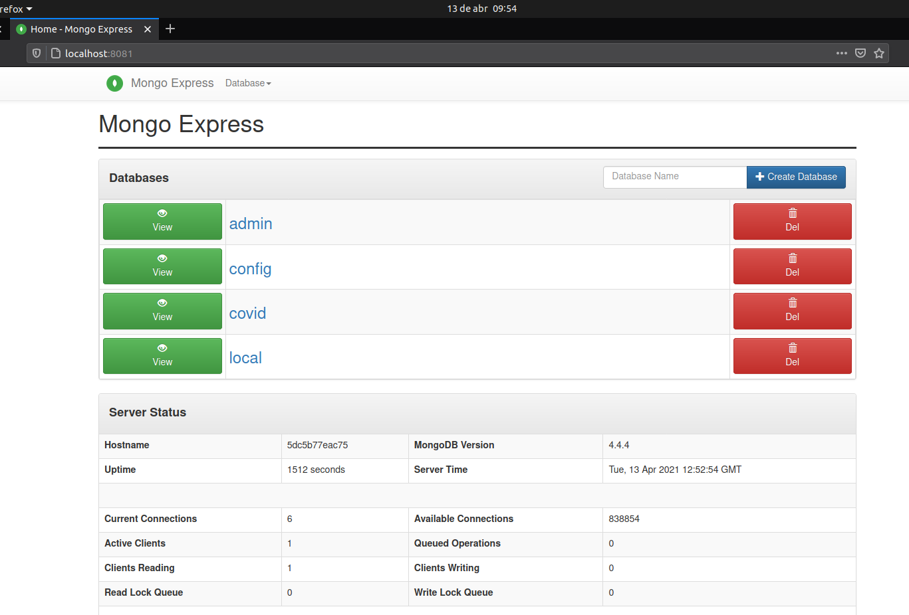

Importação dados consumidos

Os dados que serão passados para o banco de dados foram extraídos do site do governo Federal DATASUS. Neste site, é possível obter um arquivo no formato .CSV (imagem.) com dados atualizados contendo os valores de quantidade mortos por estado, datas da ocorrência, casos acumulados e etc.

Para facilitado o processo de migração do arquivo .csv para o banco MongoDB, foi utilizada a ferramenta Studio 3T, onde foram o Banco de dados com seu respectivo collection e seus documentos, algo que em que bancos SQL seriam algo similar à tabelas e registros respectivamente.

3.1 Execução dos comandos

Após a importação do arquivo para a ferramenta Studio 3T foram feitas as configurações para separação adequada dos dados, executado a importação e posteriormente foi obtido O banco xxxx e a coleção xxx então, foram executados os comandos a seguir com os respectivos resultados.

4. CONSIDERAÇÕES FINAIS

4.1 Dificuldades enfrentadas

Um dos maiores aprendizados da equipe foi a utilização das tecnologias de banco de dados não relacional, assim como uso de contêineres como ferramenta de facilitação da instalação, configuração e uso do banco de dados. Infelizmente, a falta de tempo para implementar as ideias pretendidas pela equipe foram um dos motivos que impediram o grupo de implementar algumas funcionalidades que agregam valor ao trabalho, como por exemplo, implementação de Dashboards uma comparação mais aprofundada de forma percentual da quantidade de mortos ou novos casos, dentre outros.

4.2 Das atividades realizadas pelos membros da equipe

Ambos os membros participaram de todas as etapas desde a elaboração do esboço do projeto até a efetiva construção e conclusão, assim como a escrita e a apresentação.

REFERÊNCIAS

[1].European Centre for Disease Prevention and Control. acessado em:

https://www.ecdc.europa.eu/en/publications-data/data-daily-new-cases-covid-19-eueea-country 10/04/2021.

[2]

